RIWAYAT HIDUP PENULIS
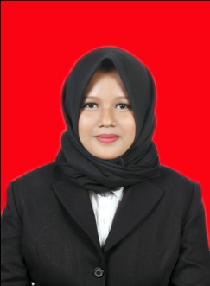
Suryani Putri, lahir di Makassar pada tanggal 24 Mei 1995 anak ke tiga dari tiga bersaudara sebagai buah cinta kasih dari Ayahanda Muh Ali Supu dan Ibunda Rahayu. Penulis mulai menempuh pendidikan formal pada tahun 2000 di TK Ni’matullahi Kecamatan Tallo Kota Makassar dan tamat pada tahun 2001, kemudian pada tahun yang sama melanjutkan pendidikan di SD Inpres Ujung Pandang Baru Kecamatan Tallo Kota Makassar dan tamat pada tahun 2007, kemudian pada tahun yang sama melanjutkan pendidikan di SMP Datuk Ribandang Kota Makassar dan tamat pada tahun 2010. Selanjutnya pada tahun yang sama pula penulis melanjutkan pendidikan di SMA Datuk Ribandang Kota Makassar dan tamat pada tahun 2013. Melalui jalur mandiri pada tahun 2013, penulis berhasil lolos seleksi dan terdaftar sebagai Mahasiswa Program Studi Pendidikan Guru Pendidikan Anak Usia Dini dibawah naungan Fakultas Ilmu Pendidikan Universitas Negeri Makassar.

